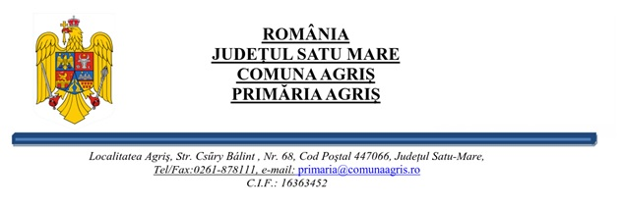 Nr.4693/15.12.2025.
RAPORT AL COMPARTIMENTULUI DE RESORT
PRIVIND APROBAREA RECTIFICARII BUGETULUI LOCAL AGRIS 2025.

Stimati consilieri
Se rectifica bugetul local la partea de venituri si cheltuieli conform adresei nr.134564/08.12.2025 cu majorarea cheltuielilor descentralizate cod 110202 +177 mii lei.
Mii lei
Nr.  crt | Denumire | cod | AN | Trim.III | Trim.IV.
I. | Total Venituri |  | +177 | 0 | +177
1. | Finantarea drepturilor asistenti personali si indemnizatii lunare | 110202 | +175 |  | +175
2. | Finantari pe baza unitatii de invatamant | 110202 | +2 |  | +2
II | Total cheltuieli |  | +177 | 0 | +177
1 | Cheltuieli cu salarii asistenti personali | 6802/10 | +85 | -90 | +175
2 | Autoritati publice-bunuri si servicii | 5102/20 | +70 | +70
3 | Locuinte,servitii-Iluminat public | 7002/20 | +20 | +20
4 | Invatamant-bunuri si servicii | 6502/10 | +2 |  | +2

Cu stima
Contabil
Săvianu Elisabeta

